Сценарий внеурочного мероприятия по профилактике детского дорожно-транспортного травматизма у школьников.
Автор: Меркурьева Галина Александровна
Цель:
Профилактика детского дорожно – транспортного травматизма.
Задачи:
1.Пропаганда правил дорожного движения.
2.Формировать навыки сознательного использования знания ПДД в повседневной жизни.
3.Воспитывать культуру поведения в качестве пешеходов, законопослушность.
Методы: беседа, игра
Оборудование:
- Карточки с ключевыми словами
- Дорожные знаки
- Мультимедийный проектор
- Компьютер
Видеоролик
Учащиеся должны знать:
- правила перехода дорог по сигналам светофора;
- правила перехода улиц и дорог по пешеходным переходам;
- правила движения по тротуару и пешеходным дорожкам;
- дорожные знаки;
- места, где можно играть.

Учащиеся должны уметь:
- переходить улицы и дороги по сигналам светофора и пешеходным переходам;
- определять самостоятельно опасные и безопасные участки дороги.

Ход мероприятия
Ребята, сегодня у нас с вами необычное мероприятие. Мы собрались с вами, чтобы поговорить об очень важном. А о чём именно, вы мне сейчас сами скажете. Отгадайте загадку.
У полоски перехода
На обочине дороги,
Зверь трёхглазый, одноногий,
Неизвестной нам породы,
Разноцветными глазами
Разговаривает с нами.
…
КРАСНЫЙ глаз
Глядит на нас.
– СТОП! –
Гласит его приказ.
…
ЖЁЛТЫЙ глаз
Глядит на нас:
– ОСТОРОЖНО!
…
А ЗЕЛЁНЫЙ глаз –
Для нас:
– МОЖНО!
Так ведёт свой разговор
Молчаливый …
( СВЕТОФОР)
- Так о чём мы будем говорить? (…)

1. Распределите главных героев дорожного движения на 2 группы. Подумайте, что их связывает? (транспорт)
Улица, пешеход, дорога, пассажир, шоссе, водитель.
Пешеход | Улица
Водитель | Дорога
Пассажир | Шоссе
Транспорт

- Кто управляет транспортом? (водитель)
- Кого можно назвать участником движения? (пешеход, водитель)
-Значит, кто является виновником дорожно- транспортных происшествий? (человек) это может быть водитель или пешеход, взрослый или ребёнок)
- Чтобы предупредить дорожно-транспортные происшествия , что нужно знать? (ПДД)
- Кому нужны ПДД? (Они нужны всем участникам дорожного движения)
- Как вы понимаете значение слов первого столбика?
- Пешеход— это человек, который идёт по дороге пешком, а не едет в каком-либо транспортном средстве.
- Пассажир— это человек, едущий в любом транспортном средстве, за исключением водителя.
- Водитель— это человек, который управляет транспортным средством.
Все — и пешеходы, и пассажиры, и водители — должны соблюдать определённые правила движения. Только в этом случае они смогут сохранить здоровье и жизнь.
- Как понимаете значение слов второго столбика?
- Улица–пространство, место вне жилых помещений, под открытом небом
- Дорога –путь сообщения; полоса земли, предназначенная для передвижения.
- Шоссе - это длинная автомобильная дорога, которая соединяет большие населённые пункты.
Мы с Вами будем говорить про правила дорожного движения, которые должны знать и выполнять юные пешеходы, вы.
-Когда вы переходите дорогу в местах, где нет светофора, на что нужно обратить внимание? ( на дорожные знаки)
- А какие дорожные знаки вы знаете? (…)

2. Игра «Угадай дорожный знак» (приложение 1)
Один ученик выполняет различные действия, остальные по движениям должны определить и выбрать нужный дорожный знак.
( на доске дорожные знаки)
- Шаг на месте, как будто идет по зебре через дорогу. («Пешеходный переход»)
- Стоит на месте («Движение пешеходов запрещено»)
- Гудит ТУ-ТУ («Железнодорожный переезд без шлагбаума»)
- Качается, как будто машина петляет на скользкой дороге
(« Скользкая дорога»)
- Стоит и ждет («Место остановки общественного транспорта»)

3. Видеоролик с участием Алисы, ученицы 2 класса.
1.Просмотр видеоролика, обсуждение.
2.Задания по просмотренному ролику.
1) На что надо обратить внимание при переходе дороги?
2) Где и как нужно переходить дорогу?
3) Как нужно себя вести на дороге?
4) Где разрешается играть?
5) Как переходить дорогу на перекрестке?

4.Выступление инспектора по пропаганде безопасности дорожного движения ОГИБДД Таймырской полиции Ивановой К.А.

Перечень литературы:
1. Рублях В.Э., Овчаренко Л.Н. Изучение правил дорожного движения в школе: - М: Просвещение

Интернет-ресурс
- http://kladraz.ru/stihi-dlja-detei/stihi-po-pravilam-dorozhnogo-dvizhenija-dlja-nachalnoi-shkoly.html
- nsportal.ru

Приложение 1
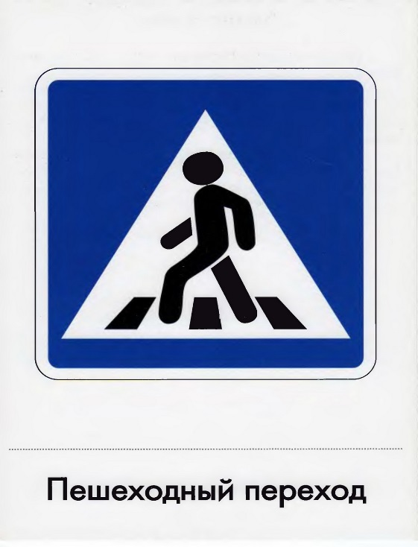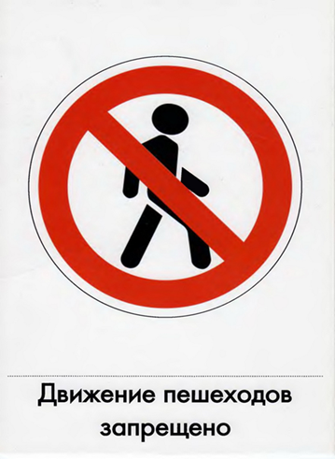

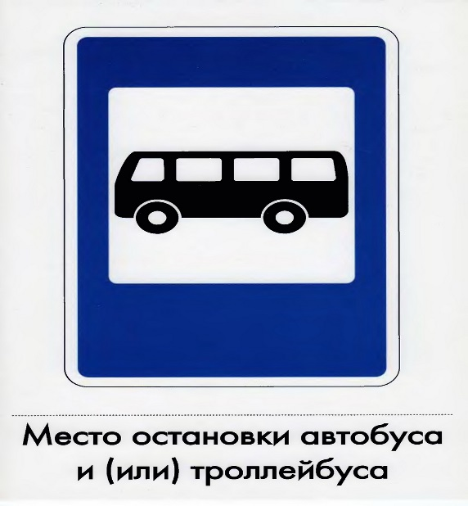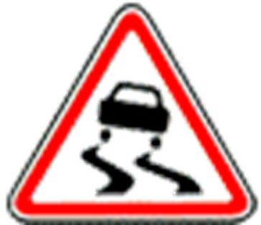
Скользкая дорога
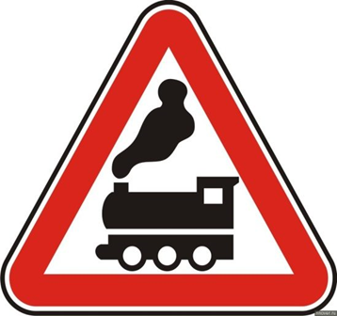
Железнодорожный переезд без
шлагбаума

